Общефизическая подготовка для обучающихся 7- 10 лет.

Общеукрепляющие упражнения для детей показывают специалист физической культуры и спорта Андрей Малков и его воспитанник Миша .

1. Приседания
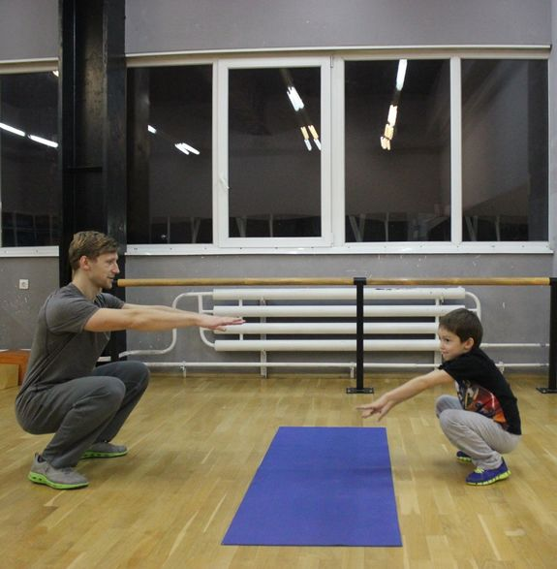

Эффект: укрепляет мышцы ног.
Техника выполнения:
- ноги на ширине плеч, руки вытянуты вперед
- спина прямая
- пятки прижаты к полу
- выполнять от 20 до 50 раз в зависимости от физической подготовки

2. Отжимания
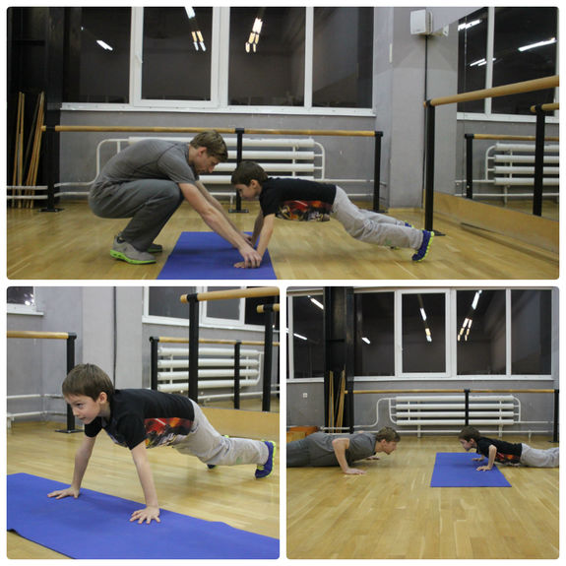

Эффект: укрепляются мышцы рук, груди. Важно делать отжимания именно после приседаний, чтобы разгрузить мышцы ног и нагрузить верхний плечевой отдел — это равномерно распределит нагрузку на разные мышцы.
Техника выполнения:
- в зависимости от ширины положения рук вы можете выбирать нагрузку: если руки стоят близко друг к другу, то идет проработка бицепсов, если руки расставлены широко — прорабатывается грудная часть
- корпус должен находиться в прямом положении, сгибаются только руки
- выполнять максимум 10 раз
- еще один вариант выполнения — плавно опуститься на пол в такой очередности — колени, таз, корпус, так же плавно нужно выходить наверх в исходное положение
Задание для обучающихся:
Разучить упражнения, практиковаться в их выполнении.

Комплексы упражнений общефизической подготовки для обучающихся 11 – 14 лет

Комплекс №1 Упражнения на развитие силовой выносливости для мышц нижних конечностей.

«Приседание»
Упражнение: многосуставное. Рабочие суставы: тазобедренный, коленный, голеностопный. Воздействие на основные мышечные группы: четырехглавая мышца бедра, ягодичные мышцы, мышцы задней группы бедра.
Используемое оборудование: с собственным весом, с гантелями, с набивным мячом. Движение: И.п.: стойка, ноги врозь (другой вариант – широкая стойка ноги врозь), естественный разворот стоп наружу, взгляд направлен вперед. На вдохе выполнить приседание до угла 90^{о} в коленном суставе, на выдохе – вернуться в И.п. Методические указания: спина выпрямленная (сохранять естественные изгибы позвоночника), не блокировать коленный сустав, колено в проекции на стопу.
«Выпады».
Упражнение: многосуставное. Рабочие суставы: тазобедренный, коленный, голеностопный. Воздействие на основные мышечные группы: четырехглавая мышца бедра, ягодичные мышцы, мышцы задней группы бедра.
Используемое оборудование: с собственным весом, с гантелями, с набивным мячом. Движение: И.п.: стойка ноги врозь, стопы параллельны, взгляд направлен вперед. На вдохе выполнить шаг назад на носок и согнуть ноги в коленных суставах до угла 90^{о}, на выдохе – вернуться в И.П.
Вариации: выпады вперед и в стороны в динамике (со сменой ног и в статике, когда ноги не меняются). Методические указания те же: спина выпрямлена, колено не выходит за пределы стопы, угол сгибания в коленных суставах не менее 90⁰.
«Наклоны» (становая тяга).
Упражнение: односуставное. Рабочий сустав: тазобедренный. Воздействие на основные мышечные группы: мышцы задней группы бедра, ягодичные мышцы, мышцы разгибатели позвоночника. Оборудование: с собственным весом, гантели, набивной мяч. Движение: И.п.: стойка ноги врозь, хват на ширине плеч, взгляд направлен вперед. На вдохе выполнить сгибание в тазобедренном суставе до угла 90^{о} бедро-корпус, на выдохе – вернуться в И.п. Методические указания: спина прямая (сохранять естественные изгибы позвоночника), ход рук с отягощением или без вдоль бедра, не блокировать коленные суставы.

Задание для обучающихся:
Разучить упражнения, практиковаться в их выполнении.

